**Игры для слабовидящих и слепых деток**



Всех деток увлекают и радуют игры. В играх развивается речь, воображение, память, внимание, появляются интересы. Деткам, имеющим проблемы со зрением, нравится играть также, как и любому другому ребенку.

Только сперва такого малыша нужно познакомить с игрой и помочь овладеть ею.

**Игры для детей 1-2 лет**

В раннем детстве для деток актуальны звучащие и простые тактильные игрушки:

1. [Тактильные шарики с пищалками](https://vk.com/away.php?to=https%3A%2F%2Fwww.sova-toys.ru%2Fproduct%2F4569%2Fview%3F%26amp%3Butm_source%3Dvkontakte%26amp%3Butm_medium%3Dcomments%26amp%3Butm_campaign%3Dgroup%26amp%3Butm_content%3Dsep9).
2. [Сортер](https://vk.com/away.php?to=https%3A%2F%2Fwww.sova-toys.ru%2Fproduct%2F3115%2Fview%3F%26amp%3Butm_source%3Dvkontakte%26amp%3Butm_medium%3Dcomments%26amp%3Butm_campaign%3Dgroup%26amp%3Butm_content%3Dsep9).
3. [Логика для крох](https://vk.com/away.php?to=https%3A%2F%2Fwww.sova-toys.ru%2Fproduct%2F2742%2Fview%3F%26amp%3Butm_source%3Dvkontakte%26amp%3Butm_medium%3Dcomments%26amp%3Butm_campaign%3Dgroup%26amp%3Butm_content%3Dsep9).
4. [Игрушка-грелка «Доктор мякиш»](https://vk.com/away.php?to=https%3A%2F%2Fwww.sova-toys.ru%2Fproduct%2F809%2Fview%3F%26amp%3Butm_source%3Dvkontakte%26amp%3Butm_medium%3Dcomments%26amp%3Butm_campaign%3Dgroup%26amp%3Butm_content%3Dsep9).

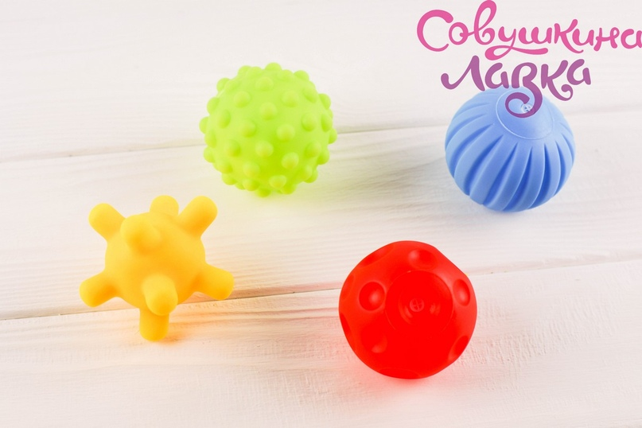

Давая малышу игрушку, например, [**фигурку животного**](https://vk.com/away.php?to=https%3A%2F%2Fwww.sova-toys.ru%2Fproduct%2F1986%2Fview%3F%26amp%3Butm_source%3Dvkontakte%26amp%3Butm_medium%3Dcomments%26amp%3Butm_campaign%3Dgroup%26amp%3Butm_content%3Dsep9), рассказывать о ней (что это, какого цвета, размера, из чего сделана). Нужно, чтобы ребенок эту игрушку хорошо ощупал руками, постарался назвать ее части. Нужно стараться, чтобы ребенок ощупывал так все игрушки и окружающие его предметы.

Игрушки даются ребенку по одной: когда с одной ребенок хорошо познакомится, следует дать ему другую. Торопить при этом малыша не стоит. При достаточном числе игрушек, хорошо знакомых ребенку, можно проводить с ним разные игры.

**Игры для детей 3-4 лет**

Начиная с 3 лет малышам подойдут игрушки, которые можно нанизывать, вкладывать, вынимать переставлять, смешивать, перекладывать.

Классические развивающие игры очень любимы детками:

1. [Рамки-вкладыши с объемными фигурами](https://vk.com/away.php?to=https%3A%2F%2Fwww.sova-toys.ru%2Fproduct%2F817%2Fview%3F%26amp%3Butm_source%3Dvkontakte%26amp%3Butm_medium%3Dcomments%26amp%3Butm_campaign%3Dgroup%26amp%3Butm_content%3Dsep9)
2. Рамки-вкладыши [геометрические фигуры](https://vk.com/away.php?to=https%3A%2F%2Fwww.sova-toys.ru%2Fproduct%2F2291%2Fview%3F%26amp%3Butm_source%3Dvkontakte%26amp%3Butm_medium%3Dcomments%26amp%3Butm_campaign%3Dgroup%26amp%3Butm_content%3Dsep9), [животные](https://vk.com/away.php?to=https%3A%2F%2Fwww.sova-toys.ru%2Fproduct%2F1624%2Fview%3F%26amp%3Butm_source%3Dvkontakte%26amp%3Butm_medium%3Dcomments%26amp%3Butm_campaign%3Dgroup%26amp%3Butm_content%3Dsep9).
3. Пирамидки с деталями разных форм и размеров. Например, вот такая [пирамидка «Фантазия»](https://vk.com/away.php?to=https%3A%2F%2Fwww.sova-toys.ru%2Fproduct%2F3368%2Fview%3F%26amp%3Butm_source%3Dvkontakte%26amp%3Butm_medium%3Dcomments%26amp%3Butm_campaign%3Dgroup%26amp%3Butm_content%3Dsep9). Или знаменитый [«Геометрик»](https://vk.com/away.php?to=https%3A%2F%2Fwww.sova-toys.ru%2Fproduct%2F674%2Fview%3F%26amp%3Butm_source%3Dvkontakte%26amp%3Butm_medium%3Dcomments%26amp%3Butm_campaign%3Dgroup%26amp%3Butm_content%3Dsep9). И даже вот такая[Логическая пирамидка](https://vk.com/away.php?to=https%3A%2F%2Fwww.sova-toys.ru%2Fproduct%2F3034%2Fview%3F%26amp%3Butm_source%3Dvkontakte%26amp%3Butm_medium%3Dcomments%26amp%3Butm_campaign%3Dgroup%26amp%3Butm_content%3Dsep9).
4. Досочки Сегена в потрясающем тактильном исполнении! [Чудо-куб](https://vk.com/away.php?to=https%3A%2F%2Fwww.sova-toys.ru%2Fproduct%2F3004%2Fview%3F%26amp%3Butm_source%3Dvkontakte%26amp%3Butm_medium%3Dcomments%26amp%3Butm_campaign%3Dgroup%26amp%3Butm_content%3Dsep9) наполнен вкладышами с различной текстурированной поверхностью. С такой игрой даже взрослые с удовольствием играют!
5. Мозаики. Вот такая, например, из [деревянных палочек](https://vk.com/away.php?to=https%3A%2F%2Fwww.sova-toys.ru%2Fproduct%2F3326%2Fview%3F%26amp%3Butm_source%3Dvkontakte%26amp%3Butm_medium%3Dcomments%26amp%3Butm_campaign%3Dgroup%26amp%3Butm_content%3Dsep9).
6. [Блоки Дьенеша](https://vk.com/away.php?to=https%3A%2F%2Fwww.sova-toys.ru%2Fproduct%2F502%2Fview%3F%26amp%3Butm_source%3Dvkontakte%26amp%3Butm_medium%3Dcomments%26amp%3Butm_campaign%3Dgroup%26amp%3Butm_content%3Dsep9), с которыми можно легко запомнить названия основных геометрических фигур, познакомится с понятиями «большой-маленький», «толстый-тонкий». К тому же блоки с помощью [Альбомов](https://vk.com/away.php?to=https%3A%2F%2Fwww.sova-toys.ru%2Fproduct%2F1061%2Fview%3F%26amp%3Butm_source%3Dvkontakte%26amp%3Butm_medium%3Dcomments%26amp%3Butm_campaign%3Dgroup%26amp%3Butm_content%3Dsep9) можно использовать как детали мозаики и даже конструктор.
7. [Домино Логическое](https://vk.com/away.php?to=https%3A%2F%2Fwww.sova-toys.ru%2Fproduct%2F1087%2Fview%3F%26amp%3Butm_source%3Dvkontakte%26amp%3Butm_medium%3Dcomments%26amp%3Butm_campaign%3Dgroup%26amp%3Butm_content%3Dsep9).

Для 3-4 летних малышей очень актуальны куклы разных размеров (можно даже с мебелью), животные, машинки.

Набор строительного материала – верный товарищ для деток в игре. Детки всех возрастов любят конструировать, сооружать постройки. Такие игры помогают отрабатывать движения, развивая мелкую моторику и общую координацию. На первых порах подсказывайте ребенку такие виды конструкций, которые ему по силам собрать: стол, диван, кровать. Пусть готовая конструкция станет частью игры.

А вот какой из наборов выбрать – решайте сами. Их великое множество, и все они по-своему интересны:

1. Начать можно с [мягкого конструктора](https://vk.com/away.php?to=https%3A%2F%2Fwww.sova-toys.ru%2Fproduct%2F3687%2Fview%3F%26amp%3Butm_source%3Dvkontakte%26amp%3Butm_medium%3Dcomments%26amp%3Butm_campaign%3Dgroup%26amp%3Butm_content%3Dsep9).
2. [Ёжик](https://vk.com/away.php?to=https%3A%2F%2Fwww.sova-toys.ru%2Fproduct%2F2744%2Fview%3F%26amp%3Butm_source%3Dvkontakte%26amp%3Butm_medium%3Dcomments%26amp%3Butm_campaign%3Dgroup%26amp%3Butm_content%3Dsep9).
3. И даже [конструкторы-театры](https://vk.com/away.php?to=https%3A%2F%2Fwww.sova-toys.ru%2Fproduct%2F875%2Fview%3F%26amp%3Butm_source%3Dvkontakte%26amp%3Butm_medium%3Dcomments%26amp%3Butm_campaign%3Dgroup%26amp%3Butm_content%3Dsep9).

И, конечно, всеми любимые игры с песком (лучше влажным) и водой (желательно комнатной температуры). Для водных процедур подойдут вот такие [тактильные шарики](https://vk.com/away.php?to=https%3A%2F%2Fwww.sova-toys.ru%2Fproduct%2F3975%2Fview%3F%26amp%3Butm_source%3Dvkontakte%26amp%3Butm_medium%3Dcomments%26amp%3Butm_campaign%3Dgroup%26amp%3Butm_content%3Dsep9). Можно учиться удерживать их под водой, создавать для них волны руками, а на суше - использовать во время массажа.

Очень актуальна уже в 3-летнем возрасте работа с пластилином или [тестом](https://vk.com/away.php?to=https%3A%2F%2Fwww.sova-toys.ru%2Fproduct%2F3409%2Fview%3F%26amp%3Butm_source%3Dvkontakte%26amp%3Butm_medium%3Dcomments%26amp%3Butm_campaign%3Dgroup%26amp%3Butm_content%3Dsep9). Вначале деток учат делать «колбаски», «столбики», свертывать их в виде кольца («баранка»), раскатывать кругообразными движениями ладоней («шарики»), расплющивать «лепешки»), загибать края у расплющенной формы («тарелка»), вдавливать углубление в комочке пальцем («чашка»).

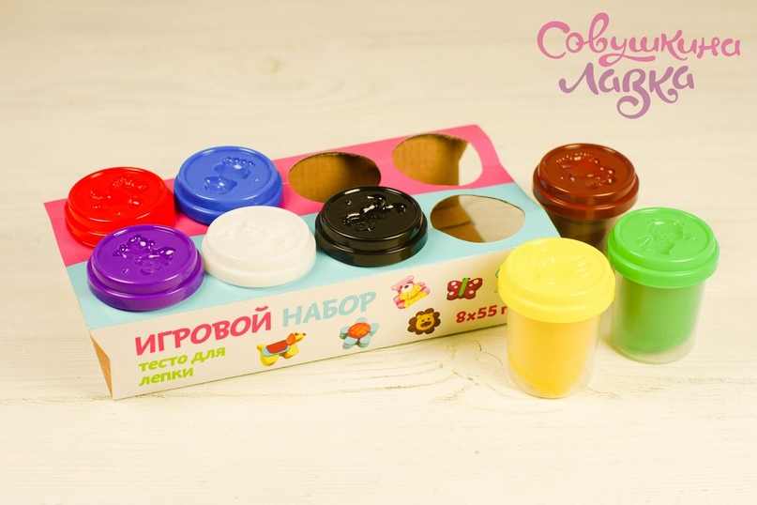

Затем детки учатся создавать более сложные формы: закруглять или заострять конец столбика (как морковка), добавлять некоторые части: ручку к чашке и т. п. Далее детки лепят предмет, состоящий из нескольких частей. Например, куклу: голову сделать в виде шарика, туловище в виде столбика, руки и ноги ─ из небольших столбиков, затем соединить одну часть фигуры с другой. Потом уже можно учить детей вылепливать из одного куска всю фигуру путем оттягивания мелких частей, например, клюв у птицы.

Попробуйте и такие игры:

1. [Кубики](https://vk.com/away.php?to=https%3A%2F%2Fwww.sova-toys.ru%2Fproduct%2F4214%2Fview%3F%26amp%3Butm_source%3Dvkontakte%26amp%3Butm_medium%3Dcomments%26amp%3Butm_campaign%3Dgroup%26amp%3Butm_content%3Dsep9)
2. [Шарики](https://vk.com/away.php?to=https%3A%2F%2Fwww.sova-toys.ru%2Fproduct%2F3974%2Fview%3F%26amp%3Butm_source%3Dvkontakte%26amp%3Butm_medium%3Dcomments%26amp%3Butm_campaign%3Dgroup%26amp%3Butm_content%3Dsep9) лежат вперемежку в одной коробке. Дайте ребенку другую коробочку, разделенную на два отделения, и предложите в одно отделение положить все кубики, в другое ─ все шарики.
3. Игра «Угадай, что у меня в руке?». На стол кладут предметы, можно [геометрические тела](https://vk.com/away.php?to=https%3A%2F%2Fwww.sova-toys.ru%2Fproduct%2F1610%2Fview%3F%26amp%3Butm_source%3Dvkontakte%26amp%3Butm_medium%3Dcomments%26amp%3Butm_campaign%3Dgroup%26amp%3Butm_content%3Dsep9). Ребенок ощупывает руками и назвать эти предметы. Уберите один предмет и попросите малыша отгадать, какой предмет взят. Ребенок ощупывает то, что лежит на столе, и отгадывает, что находится в руке. Если ребенок угадал, он забирает предмет в свою «копилочку». Если он не угадал, назовите предмет и положите его снова на стол.
4. «Сколько игрушек ты вынул из мешочка?» В мешочек кладут какие-нибудь легкие однородные предметы (кубики, квадратики, рыбки и т. п.) и дают ребенку задание вынуть из мешочка один, два или три предмета. Приучают детей различать «много» предметов, «мало» предметов. Знакомят их с числами 1, 2, 3: подают один кубик, два или три кубика и требуют ответить на вопрос, сколько дано предметов.
5. Можете попробовать и новую игру [«Море в мешке»](https://vk.com/away.php?to=https%3A%2F%2Fwww.sova-toys.ru%2Fproduct%2F4545%2Fview%3F%26amp%3Butm_source%3Dvkontakte%26amp%3Butm_medium%3Dcomments%26amp%3Butm_campaign%3Dgroup%26amp%3Butm_content%3Dsep9).

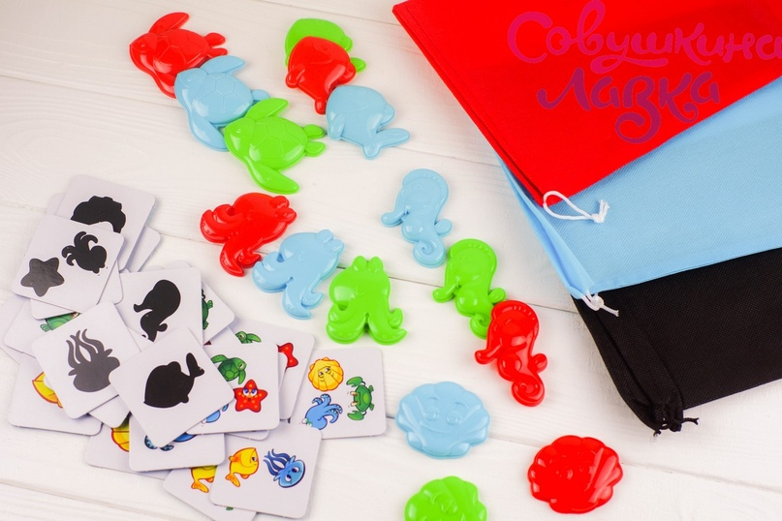

Дети четырехлетнего возраста могут с удовольствием играть в игру «Оденем кукол». Запаситесь пупсом и несколькими нарядами для него. Спрашивайте малыша, когда стоит надеть кукле шапку (зимой), а когда – тонкую кофточку (летом).

Еще одна прекрасная игра, развивающая сенсорику ребенка – это [Тактильное лото](https://vk.com/away.php?to=https%3A%2F%2Fwww.sova-toys.ru%2Fproduct%2F2906%2Fview%3F%26amp%3Butm_source%3Dvkontakte%26amp%3Butm_medium%3Dcomments%26amp%3Butm_campaign%3Dgroup%26amp%3Butm_content%3Dsep9).

Очень популярны и [Орто-коврики](https://vk.com/away.php?to=https%3A%2F%2Fwww.sova-toys.ru%2Fproduct%2F2577%2Fview%3F%26amp%3Butm_source%3Dvkontakte%26amp%3Butm_medium%3Dcomments%26amp%3Butm_campaign%3Dgroup%26amp%3Butm_content%3Dsep9" \o "https://www.sova-toys.ru/product/2577/view?&utm_source=vkontakte&utm_medium=comments&utm_campaign=group&utm_content=sep9" \t "_blank), которые используются не только в профилактике плоскостопия и укрепления мышц стоп, но и для развития сенсорики и мелкой моторики.

**Игры для детей 5 лет**

После 5 лет все игры 4-летнего возраста остаются актуальными.

Поощряйте инициативу, воображение ребенка в играх, позвольте ему выбирать себе роли в игре и исполнять их. Важно наводящими вопросами помогать ребенку развивать сюжет игры, делать его более наполненным. Обыгрывайте взаимоотношения людей, различные социальные роли, эмоции.

1. «Угадай по звуку». Ребенок должен определить, что делает мама: убирают со стола посуду, листает книгу, играет на музыкальном инструменте.
2. Похожий принцип используется и в игре [«Звуковая память»](https://vk.com/away.php?to=https%3A%2F%2Fwww.sova-toys.ru%2Fproduct%2F4165%2Fview%3F%26amp%3Butm_source%3Dvkontakte%26amp%3Butm_medium%3Dcomments%26amp%3Butm_campaign%3Dgroup%26amp%3Butm_content%3Dsep9), а также в [игре на развитие памяти](https://vk.com/away.php?to=https%3A%2F%2Fwww.sova-toys.ru%2Fproduct%2F2405%2Fview%3F%26amp%3Butm_source%3Dvkontakte%26amp%3Butm_medium%3Dcomments%26amp%3Butm_campaign%3Dgroup%26amp%3Butm_content%3Dsep9).
3. «Принеси игрушки». На столе лежат игрушки. Ребенку дают ощупать руками, в каком порядке лежат игрушки. Попросите малыша принести два кубика или три матрешки. Ребенок идет от мамы к столу и приносит ей нужные игрушки. Эти приемы счета очень полезны для детей: играя, они двигаются и учатся считать на конкретных предметах.
4. «Кто знает, пусть дальше считает». Запаситесь коробочкой с кубиками (или другими однотипными предметами). Возьмите один кубик и назовите порядковое число: «Первый»; «Второй», ─ продолжает ребенок, берет кубик и ставит на стол рядом с первым; «третий»... и так до 5 или больше. После окончания игры кубики пересчитываются.
5. «Считай правильно» (восприятие числа на слух). Разложите на столе однотипный счетный материал и дайте щупать его малышу. Хлопните в ладоши определенное количество раз. Ребенок должен отобрать столько предметов, сколько сделано ударов, и положить их возле себя.
6. Играйте в игры на определение формы. Для этого подойдут вот такие [«Паутинки» Монтессори](https://vk.com/away.php?to=https%3A%2F%2Fwww.sova-toys.ru%2Fproduct%2F2290%2Fview%3F%26amp%3Butm_source%3Dvkontakte%26amp%3Butm_medium%3Dcomments%26amp%3Butm_campaign%3Dgroup%26amp%3Butm_content%3Dsep9). Здесь еще и отработка понятий «больше-меньше», «большой – средний – маленький».

**Игры для детей 6 лет**

Для детей шестилетнего возраста желательно иметь игрушки: телефончик, различные машины (от легковой до экскаватора), кораблик, самолет, поезд, домашних и диких животных разных размеров, набор кукол маленького размера для игр с настольным строительным материалом.

Можно приобрести разные конструкторы: деревянный, металлический, из пластмассы. Рекомендуется приобрести разборные игрушки, например [складной кукольный дом](https://vk.com/away.php?to=https%3A%2F%2Fwww.sova-toys.ru%2Fproduct%2F2605%2Fview%3F%26amp%3Butm_source%3Dvkontakte%26amp%3Butm_medium%3Dcomments%26amp%3Butm_campaign%3Dgroup%26amp%3Butm_content%3Dsep9).

Деткам подойдет и такой конструктор [«Деревянная пицца»](https://vk.com/away.php?to=https%3A%2F%2Fwww.sova-toys.ru%2Fproduct%2F2808%2Fview%3F%26amp%3Butm_source%3Dvkontakte%26amp%3Butm_medium%3Dcomments%26amp%3Butm_campaign%3Dgroup%26amp%3Butm_content%3Dsep9) с крупными деталями.

1. «Что изменилось?». Положите на стол несколько различных предметов и дайте их ощупать ребенку. После этого поменяйте местами или уберите один предмет. Предложите малышу проверить, что изменилось на столе.
2. [«Матрешка»](https://vk.com/away.php?to=https%3A%2F%2Fwww.sova-toys.ru%2Fproduct%2F2805%2Fview%3F%26amp%3Butm_source%3Dvkontakte%26amp%3Butm_medium%3Dcomments%26amp%3Butm_campaign%3Dgroup%26amp%3Butm_content%3Dsep9). Это очень полезная, но не такая простая игрушка. Чтобы научить малыша пользоваться этой игрушкой, нужно сначала разобрать игрушку, соединить половинки и дать ребенку полный набор матрешек, не привлекая его внимания к тому, что каждая матрешка состоит из двух частей. Пусть малыш составит их в ряд по росту, проговаривая понятия «большая», «меньше», «самая маленькая». Затем покажите малышу, как раскрывается матрешка и как в нее помешается меньшая по размеру.
3. «Найди предмет». Спрячьте игрушку, которую можно легко найти, если следовать в указанном направлении. Давайте ребенку подсказки: «Пойдешь отсюда (указывает место) прямо, дойдешь до стены, поверни направо, дойдешь до угла, там стоит стул, найди его и начинай искать, там я спрятала игрушку». Ребенок отправляется искать, ему напоминают о направлении, особенно там, где требуется поворот. Эта игра очень полезна потому, что развивает у деток ориентировку.

Дети шестилетнего возраста знакомятся со счетом в пределах 10. Изучение первого десятка проводится путем изучения каждого составляющего его числа в отдельности. Счет нужно проводить не только прямой, но и обратный. Хорошим помощником может стать [Счетный набор АГАМС](https://vk.com/away.php?to=https%3A%2F%2Fwww.sova-toys.ru%2Fproduct%2F2259%2Fview%3F%26amp%3Butm_source%3Dvkontakte%26amp%3Butm_medium%3Dcomments%26amp%3Butm_campaign%3Dgroup%26amp%3Butm_content%3Dsep9).

Счет перекладыванием предметов преобладает на первоначальном этапе, затем дается слуховое восприятие числа.

Поставьте перед малышом коробку с предметами (кубиками, например). Хлопните в ладоши несколько раз. Попросите малыша достать из коробки столько предметов, сколько было хлопков.

Для развития межполушарных связей подходит[Тренажер «Левое-правое»](https://vk.com/away.php?to=https%3A%2F%2Fwww.sova-toys.ru%2Fproduct%2F3003%2Fview%3F%26amp%3Butm_source%3Dvkontakte%26amp%3Butm_medium%3Dcomments%26amp%3Butm_campaign%3Dgroup%26amp%3Butm_content%3Dsep9).

Малышей дошкольного возраста учат пользоваться бумагой, ножницами, клеем. Попробуйте также резать и другие предметы: ленты, лоскутки, нитки и т.д.

Детки с радостью учатся пользоваться иголкой с ниткой. На первых порах это могут быть и их заместители, как, например, шнурочки в [специальных планшетах](https://vk.com/away.php?to=https%3A%2F%2Fwww.sova-toys.ru%2Fproduct%2F1011%2Fview%3F%26amp%3Butm_source%3Dvkontakte%26amp%3Butm_medium%3Dcomments%26amp%3Butm_campaign%3Dgroup%26amp%3Butm_content%3Dsep9). Или можно воспользоваться безопасной иглой и [готовым набором для шитья с готовыми отверстиями](https://vk.com/away.php?to=https%3A%2F%2Fwww.sova-toys.ru%2Fproduct%2F3711%2Fview%3F%26amp%3Butm_source%3Dvkontakte%26amp%3Butm_medium%3Dcomments%26amp%3Butm_campaign%3Dgroup%26amp%3Butm_content%3Dsep9).

В течение всего дошкольного возраста нужно систематически укреплять и развивать руки у детей – это залог успешного овладения чтением по системе Брайля. В обучении чтению может помочь [Магнитный планшет](https://vk.com/away.php?to=https%3A%2F%2Fwww.sova-toys.ru%2Fproduct%2F3038%2Fview%3F%26amp%3Butm_source%3Dvkontakte%26amp%3Butm_medium%3Dcomments%26amp%3Butm_campaign%3Dgroup%26amp%3Butm_content%3Dsep9).

И, конечно, чтение! Деткам нужно читать выразительно, так как выразительное чтение облегчает им понимание читаемого произведения. А после чтения рассказов и [сказок](https://vk.com/away.php?to=https%3A%2F%2Fwww.sova-toys.ru%2Fproduct%2F4183%2Fview%3F%26amp%3Butm_source%3Dvkontakte%26amp%3Butm_medium%3Dcomments%26amp%3Butm_campaign%3Dgroup%26amp%3Butm_content%3Dsep9) хорошо побеседовать о прочитанном: что запомнилось малышу, что понравилось, что осталось непонятным.

Играйте и развивайтесь с удовольствием!